**Stauden als Hitzehelden – Arten, die den Extremen trotzen**(GMH/BdS) Lange Phasen der Hitze und Trockenheit nehmen zu. Das ist messbar und verändert naturgemäß auch die Gartengestaltung. Ihre Schönheit bleibt, denn auch unter diesen Bedingungen blühen und gedeihen Pflanzen. Stauden, die mit wenig Wasser und hohen Temperaturen zurechtkommen, sind in großer Vielfalt zu haben.

Bildnachweis: GMH/Bettina Banse

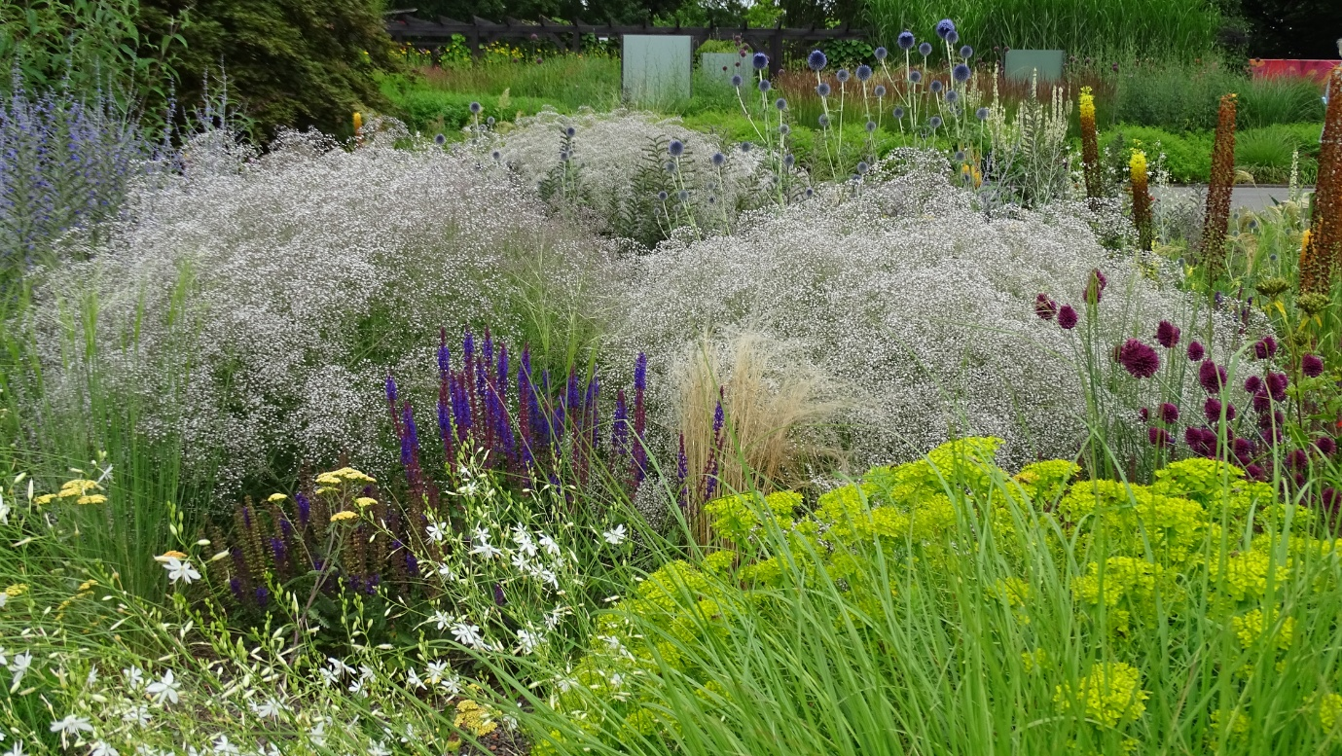

**Bildunterschrift:** **Sommerliche Vielfalt:** Einen Platz an der Sonne mögen alle Pflanzen, die in diesem Beet zu einem lebendigen Gesamtkunstwerk verwoben sind: Frischgrüne Steppen-Wolfsmilch (Euphorbia seguieriana ssp. niciciana) und die scheibenförmigen Blüten der Schafgarbe (Achillea) sind ebenso vertreten, wie kerzenförmiger Steppen-Salbei (Salvia nemorosa) und Steppenkerzen (Eremurus). Dazu setzen die Blütenstände von Kugel-Distel (Echinops) und Kugel-Lauch (Allium sphaerocephalon) einen Kontrast, während die weißen Blütenwölkchen des Schleierkrauts (Gypsophila) und der Pracht-Kerze (Gaura lindheimeri) für Leichtigkeit sorgen.

Bilddaten in höherer Auflösung unter:

<https://www.gruenes-medienhaus.de/download/2025/05/GMH-2025-20-10.jpg>

Sonne satt und niemand schleppt Gießkannen hierher – trotzdem zeigt sich die bepflanzte Verkehrsinsel erstaunlich lebendig und attraktiv: Fetthenne und Bergminze stehen in voller Blüte und werden von Wildbienen und anderen Insekten angeflogen. Dabei wachsen die Stauden hier unter extremen Bedingungen. Die Pflanzfläche ist von asphaltierten Fahrbahnen umgeben, die sich schnell aufheizen. Was hier gut wächst, schafft es auch woanders und wird nicht nur in hochgradig versiegelten und warmen Städten, sondern auch in Privatgärten gedeihen. Wer ein sonniges Beet mit einem durchlässigen Boden bepflanzen möchte, sucht nach Arten, die an längere Phasen der Trockenheit und Hitze angepasst sind. Dass die Auswahl weit über Fetthenne und Bergminze hinausgeht, weiß Jan Weinreich. Er führt die Gärtnerei „Floragarten Weinreich“ in Wolmirstedt, rund 20 km nördlich von Magdeburg und kennt sich mit Pflanzkonzepten für trockene Standorte aus: „Bei uns in der Region haben wir im Jahresdurchschnitt nur rund 450 mm Niederschlag pro Jahr. Das ist wirklich wenig.“ Zum Vergleich: Der deutsche Durchschnitt liegt bei rund 800 mm pro Jahr. Kein Wunder, dass viele Stauden im Sortiment seiner Gärtnerei besonders trockenheitsverträglich sind und er auch in den Schaubeeten auf dem Gelände entsprechende Kombinationen testet und zeigt.

**Passende Partner**

Natürlich sollen Stauden trockene Phasen nicht nur überstehen, sondern dabei gut aussehen. Ein schönes Gesamtbild entsteht nicht nur durch Blüten, erzählt Weinreich: „An Trockenheit angepasste Stauden haben oft silbrige Blätter und bereichern die Beete damit monatelang.“ Silberpolster-Ehrenpreis (Veronica spicata ssp. incana) setzt er daher ebenso gerne ein, wie Woll-Ziest (Stachys byzantina). Außerdem mischt er beständige mit kurzlebigen Arten: Dauerhafte Katzenminze (Nepeta x faassenii ‘Walkers Low’) und Blut-Storchschnabel (Geranium sanguineum) bleiben ihrem Standort treu, während kurzlebiges Patagonisches Eisenkraut (Verbena bonariensis) oder die Tauben-Skabiose (Scabiosa columbaria) sich selbst versamen und Jahr für Jahr an anderen Plätzen wieder auftauchen. Auch das Spiel der Formen lässt sich mit trockenheitsverträglichen Arten inszenieren: Scheibenförmige Blüten von Schafgarben (Achillea) kommen kombiniert mit Kugel-Disteln (Echinops) besonders gut zur Geltung. Ebenfalls attraktiv wirken klare Formen, die mit kleinblütigen und dafür voluminösen Stauden kombiniert werden: So setzen die aufragenden Blütenkerzen von Steppen-Salbei (Salvia nemorosa) vor dem Hintergrund der Blütenwölkchen des Schleierkrauts (Gypsophila) klare Ausrufezeichen in Blauviolett.

**Richtiges Gießen als Starthilfe**

Wer besonders trockenheitsverträgliche Stauden pflanzt, möchte, dass diese trotz zuweilen langer Pausen zwischen den Niederschlägen ohne zusätzliches Gießen gedeihen. Damit dieser Wunsch in Erfüllung geht, sollten sie aber nicht von Anfang an auf dem Trockenen sitzen, erklärt Weinreich: „In der Gärtnerei werden die Pflanzen gut versorgt. Da müssen wir selbst die ganz robusten Arten natürlich regelmäßig wässern.“ Damit sie im Beet längere Trockenphasen überstehen, brauchen sie ein wenig Zeit zum Einwachsen: „In den ersten ein bis zwei Jahren beobachte ich die Pflanzung intensiv und wässere bei längerer Trockenheit. Dafür nutze ich entweder die Abendstunden oder mache das sehr früh am Morgen.“ Wichtig ist dabei die Wassermenge: lieber selten und dafür ausgiebig gießen, damit die Feuchtigkeit in tiefere Bodenschichten vordringt. Das regt die Pflanzen dazu an, längere Wurzeln zu bilden und sich die tiefer liegende Feuchtigkeit zu erschließen. Auf der Suche danach bilden Fetthenne, Bergminze und andere „Hitzehelden“ nicht nur auf einer Verkehrsinsel lange Wurzeln, sondern auch in Ihrem Garten.

_____________________________

[Kastenelement]

**Mit Mulch Wasser und Arbeit sparen**

Haben sich die Stauden etabliert, bilden sie mit der Zeit eine geschlossene Pflanzendecke. Das sieht gut aus, beschattet den Boden und reduziert den Aufwuchs unerwünschter Beikräuter. Bis es so weit ist, empfehlen Profis wie Jan Weinreich, den Boden zu bedecken. Diese Mulchschicht minimiert Unkraut und lässt weniger Wasser verdunsten. Praktischer Effekt: Sie gießen und jäten seltener. Welcher Mulch jeweils geeignet ist, hängt vom darunter liegenden Gartenboden ab, erzählt Weinreich: „Splitt empfehle ich für mineralische Böden mit höheren Korngrößen. Wenn der Boden sandig ist, passt statt Splitt reiner Sand als Mulch am besten.“ In Privatgärten haben die meisten Böden aber einen mittleren bis hohen Humusgehalt: „Dort empfehle ich immer einen pflanzenbasierten Mulch. Die besten Erfahrungen haben wir mit Gartenfaser, einem Material aus Holzfaser gemacht. Sie wird von verschiedenen Firmen unter unterschiedlichen Bezeichnungen angeboten und hält so lange, bis die Pflanzendecke geschlossen ist.“ Anders als Rindenmulch, den der Fachmann nicht empfiehlt, bindet die Gartenfaser keinen Stickstoff: „Deshalb ist sie ideal für Staudenpflanzungen in allen humosen Böden.“

**Unser Zusatzangebot:**

**Stauden als Hitzehelden – Arten, die den Extremen trotzen**  
Zu diesem Mediendienst bieten wir Ihnen zusätzlich folgende Bildmotive an, die Sie ohne Registrierung unter <https://www.gruenes-medienhaus.de/artikel/32910> herunterladen können:

